附件一(封面)
編號: (免填寫)
嘉義縣國教輔導團101年度課程轉化暨海洋議題融入國語文學習領域教案徵選

白海豚之歌

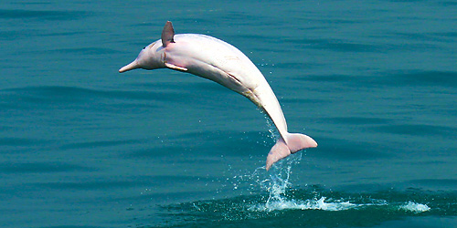

嘉義縣國教輔導團101年度課程轉化暨海洋議題融入國語文學習領域教案徵選
附件二

壹、教學課程名稱：
白海豚之歌
貳、教學年級：
五年級（適用高年級相關生態環境的課文教學）
叁、教學節數：
四節
肆、設計理念：
生活在這片土地的大部分人，畏懼海洋，從我們的祖先來到台灣，一直灌輸後代『黑水溝』深不可測。然而，台灣是一個海島國家，四面環海，談論海洋時卻如談論一個化外之地。廖鴻基說，這是我們自我認知的問題，當我們把自己認知為一個『陸地人』時，我們的思想、視野等都落在這塊『陸地』上，因此，如何親海，如何轉過頭來，海闊天空，向海洋學習積極、冒取的精神，是我們現在需要努力的目標。
『親海』、『愛海』、『知海』是小學海洋教育中，主要的核心價值，如何讓孩子親近海洋，愛護海洋，需要從認識這片海洋開始，認識海洋中的生物以及海洋存在與我們的關係，才能真正愛護、珍惜與保育這片海洋所帶來寶貴的資源。
課程設計從王家祥的作品出發『美麗的都蘭海岸』，認識都蘭的歷史與阿美族神祕的色彩，並透過生動的筆觸，描寫都蘭冬天的景觀與海岸的奇景。作者同時也暗示讀者，人與自然是共生共存的生命共同體，因此，人們在欣賞大自然的同時，也要學習愛護自然的態度。
2008年起，國光石化設廠與否讓人民關注保護白海豚的議題，也透過對於海洋與生態的保育，讓孩子們知道與瞭解孕育我們的海洋，正在發生的事。藉由從保育白海豚的故事開始，進而學習善待海洋。白海豚生活的範圍，有時也會在嘉義海域一帶，透過影片除了讓我們增加對於白海豚的認識、知道這塊海島國家的人們所正在做的事，也同時讓這階段的孩子們瞭解，可以透過哪些方式，一同為這片海洋發聲。
將海洋議題融入教學中，強調的已不再是寫作的技巧或修辭的認識，而是其內容中所欲傳達對於這片大自然（包含海洋）的尊敬與愛護。因此，本教學活動旨在讓孩子認識課本中的文學外，另能對於海洋中的生物多些認識，進而能有所行動，共同守護這片海洋。
本教學活動流程如下：

課文教學：
第五課-湖濱散記
第六課-美麗的都蘭海岸
活動一：白海豚之歌
白海豚之歌：影片欣賞、內容探究、修辭教學
活動二：認識白海豚
影片：媽祖魚(白海豚)保育短片
影片：小學生遊街搶救白海豚

活動五：新詩欣賞與創作
新詩欣賞：海豚悲歌
新詩創作
影片：中華白海豚

活動三：認識國光石化
影片：公共電視 我們的島--國光石化知多少?
活動四：搶救白海豚
影片：搶救白海豚

伍、教學活動設計：
教學課程  名稱 | 白海豚之歌
能力指標 | 語文領域  B-2-1-2-1 能養成喜歡聆聽不同媒材的習慣。  F-2-2-1-1 能掌握詞語的相關知識，寫出語意完整的句子。  F-2-8-2-1 能理解簡單的修辭技巧，並練習應用在實際寫作。  F-2-10-3-2 能嘗試創作（如童詩、童話等），並欣賞自己的作品。  海洋教育  5-3-2 說明海洋生物種類及其生活型態、棲地。  5-3-4 覺察海洋生物與人類生活的關係。  5-3-6 蒐集海洋環境議題之相關新聞事件（如海洋污染、海岸線後退、海洋生態的破壞），瞭解海洋遭受的危機與人類生存的關係。  5-3-7 探討河流或海洋生態保育與生活的關係。 | 教學目標 | 教學目標說明：  本活動教學目標的設計，根據語文能力指標和海洋教育能力指標而設計，最後一碼皆為流水號。  以B-2-1-2-1-1為例，B-2-1-2-1 此為語文領域的能力指標，最後一碼（1）則為本教學目標的流水號。又如5-3-2-2，5-3-2為能力指標，最後一碼（2）則為流水號。  語文領域  B-2-1-2-1-1 能專心欣賞影片。  F-2-2-1-1-1能用適當的語詞，描述白海豚的特性。  F-2-8-2-1-1 能說出歌詞中的類疊、譬喻、擬人修辭。  F-2-10-3-2-1 能照著『海豚悲歌』的第一段，仿作一小段童詩。  海洋教育  5-3-2-1 能說出白海豚是西海岸中的一種生物物種。  5-3-2-2 能說出白海豚的外型與生活型態。  5-3-2-3 能說出白海豚的棲地。  5-3-4-1 能知道白海豚的存在也代表著海洋環境健康的指標。  5-3-6-1 能彙整國光石化對於環境帶來的影響，危害人類健康與造成海洋污染。  5-3-7-1 能說出保護海豚棲息地的同時，也保護了我們生存的環境。
教學準備 | 教師:從網路上搜尋或下載相關影片、設計提問單、童詩仿作範例。  學生：搜尋關於海豚、國光石化相關資料。
教學目標 | 教學活動流程 |  |  | 時間分配 | 教學資源 | 評量方式
（語）  B-2-1-2-1-1  （海）  5-3-2-2  5-3-6-1  （語）  F-2-8-2-2-1  （語）  F-2-2-1-1-1  （語）  B-2-1-2-1-1  （海）  5-3-2-1  5-3-2-2  5-3-2-3  5-3-4-1  （語）  B-2-1-2-1-1  （海）  5-3-6-1  （語）  B-2-1-2-1-1  （海）  5-3-2-1  5-3-2-2  5-3-2-3  5-3-4-1  5-3-6-1  5-3-7-1  （語）  F-2-2-1-1-1  （語）  F-2-2-1-1-1  F-2-10-3-2-1  （語）  B-2-1-2-1-1 | 前言  課文教學：本活動設計接續在康軒國語第四課『湖濱散記』、第五課『美麗的都蘭海岸』。  一、活動一--白海豚之歌  - 影片欣賞：白海豚之歌  教師先播放白海豚之歌影片，讓學生欣賞。這首歌曲曲調輕快，可讓孩子多聽幾次。  影片名稱：白海豚之歌  影片時間：7’35  網址：http://www.youtube.com/watch?v=6YzOIqUlISI&feature=related  樂團：農村武裝青年 詞/曲：阿達  「你咁有看見白海豚 游過西海岸的海邊  你咁有看見白海豚 聽說伊嘛叫做媽祖魚  游在台灣的海邊 親像媽祖咧保庇  有一天一隻白海豚仔 游過西海岸的海邊  找無媽媽伊號未離 找無媽媽伊號未離(哭不停)  囝阿囝阿趕緊來 白海豚仔要找媽咪  囝阿囝阿趕緊來 找無媽媽 伊號未離  媽祖魚底兜位 找無媽媽伊號未離  媽祖魚底兜位 找無媽媽伊號未離  （二）探討影片內容：  教師提問內容如下：  （也可請小朋友自行發表看影片後，可能提出的問題有哪些？）  - 白海豚為什麼又稱為媽祖魚？  - 2008年8月，國光石化開發案選在彰化濱海一帶，對環境造成了甚麼影響？（如生態體系、環境污染、白海豚受到威脅）  - 2010年6月舉行了白海豚環評專家會議，會中提出對中華白海豚有什麼影響？  （三）國語文教學重點：教師可透過這首歌來認識修辭，引導孩子發現很多歌曲也有其文學素養及修辭。  - 類疊：  你咁有看見白海豚 游過西海岸的海邊  你咁有看見白海豚 聽說伊嘛叫做媽祖魚  囝阿囝阿趕緊來  媽祖魚底兜位 找無媽媽伊號未離  媽祖魚底兜位 找無媽媽伊號未離  - 譬喻  親像媽祖咧保庇  - 擬人  找無媽媽伊號未離  白海豚仔要找媽咪  （四）歌詞內容探究  透過這首歌，引導孩子認識大自然中的動物，失去母親時的心情。提問內容：  - 如果你像白海豚一樣，小的時候就失去了母親，你的感受是如何？  - 白海豚找不到母親時，牠的感受如何呢？  - 教學小提示  本活動教學設計是透過影片來讓孩子對白海豚有初步認識，且透過輕快的兒歌，讓他們能朗朗上口。  （本 活 動 結 束）（第一節課結束）  二、活動二--認識白海豚  (一)透過影片的介紹，讓學生認識中華白海豚（媽祖魚）  影片名稱：媽祖魚(白海豚)保育短片  網址：http://www.youtube.com/watch?v=M210Xfqhj5s&feature=related  影片時間：3’05 (白海豚知識介紹)  影片製作：台灣媽祖魚保育聯盟  資料提供：福爾摩莎鯨保育聯盟小組  影片內容：  台灣西海岸住著一群白色精靈，主要分佈在苗栗到台南沿海，農曆三月中旬過後，媽祖誕辰前後，海面風浪平穩，很容易見到他們的蹤跡，因此，漁民們暱稱牠們為『媽祖魚』。媽祖魚就是我們說的中華白海豚，印度洋和太平洋都有牠們的蹤跡。  雖然稱為白海豚，但他們出生時卻是全身灰色的，隨著年紀增加，灰色逐漸退去，直到全身轉成白色，有時候因為運動導致血液循環加速，導致全身轉為粉紅色，所有又有粉紅海豚的綽號。  白海豚喜歡住在沿岸或河口附近，水深不到二十公尺的海裡，天氣晴朗，只要站在岸邊就有機會看到白海豚的蹤影。因為人類的關係，導致白海豚瀕臨滅絕，目前數量不到一百隻。2008年被IUCN（國際自然保育聯盟）列為CR（瀕臨絕種）等級。  牠們面臨主要五個生存威脅：產業和民生污水、填海造陸、過度捕撈，使海豚遭到誤捕、水資源過度開發，造成河川淡水流量減少，使海豚食物來源減少、強大的水下噪音，損害海豚的聽覺器官。  白海豚是上帝給台灣的禮物，也是海洋和漁業健康的指標，保育白海豚就是保育我們的未來，行動帶來改變，請共同支持白海豚保育行動。  （二）看完影片後，師生共同歸納白海豚的生活型態  - 白海豚和媽祖兩者的關係。  - 白海豚的外觀、形體和特色。  - 白海豚生存的海域。  - 目前白海豚遭受到的生存威脅。  - 保育白海豚的重要性。  - 我們可以怎麼做?  （三）他們這麼做  同樣身為小學生的我們，可以怎麼做呢？透過影片，讓孩子瞭解其他小朋友的行動。  影片名稱：小學生遊街搶救白海豚  影片時間：7’47  網址：http://www.youtube.com/watch?v=0z8-wfPBxiU&feature=related  影片內容：  全民來認股，一同守護白海豚。  （延伸內容：全民來認股，守護濁水溪  網址：http://et.e-info.org.tw/node/119）  （四）教學小提示：  本活動主要是透過影片教學，讓學生進一步認識白海豚的習性、生存環境、遭遇到的生活威脅等。  （本 活 動 結 束）  三、活動三--認識國光石化  （一）播放影片  影片名稱：公共電視 我們的島--國光石化知多少?  影片時間：15’36  網址：http://www.youtube.com/watch?v=8wUcTidyH4g&feature=related  影片重點內容：  - 國光石化一旦建立，全國人民平均壽命減少23天。（南投、嘉義影響最大）  - 污染物落在泥土中，最後可能進入人類體內。  - 空氣中的污染物對於我們的影響。  - 經濟產業與生態環境的平衡。  （二）探討內容：  - 經濟效益與工廠建立後所需付出的代價，兩者之間如何平衡?  - 為了石化建設，值不值得犧牲僅存的這塊清淨海域？  - 國光石化案已停止，你的想法如何呢？  （三）教學小題示：  教學重點仍應放在海洋議題上，國光石化造成污染只是其中原因之一。  （本 活 動 結 束）（第二節課結束）  四、活動四--搶救白海豚  (一)透過觀賞搶救白海豚的行動，來認識白海豚  影片名稱：公共電視 我們的島 ─ 搶救白海豚  影片時間：20’04  網址：  http://www.youtube.com/watch?v=T6dlWJrey8Q&feature=relmfu  影片內容：  - 在西海岸有一群被稱為媽祖魚的白海豚。  - 白海豚命運緊緊連結著西海岸國土的變遷。  - 2002年，福爾摩莎鯨保育小組確認了西海岸有白海豚的蹤跡。  - 白海豚棲地：苗栗到嘉義一帶、離岸五公里內、各大河口處。  - 白海豚剛出生為灰色，然後斑點慢慢褪去（約一歲半），最後全身為白色。  - 白海豚面臨的五大危機:生存棲地不斷開發，是最大的威脅。（國光石化預定地在彰化大城一帶）  （二）影片探究：師生共同探討影片內容  - 白海豚又稱為媽祖魚的由來。  - 白海豚和海岸的關聯為何?  - 台灣何時開始發現白海豚的蹤跡？何時開始注意到其重要性？  - 白海豚活動的海域為何？  - 白海豚的外觀、形體、特色等。  - 白海豚面臨的危機？  - 如何搶救白海豚？  （本 活 動 結 束）（第三節課結束）  五、活動五--新詩欣賞與創作  （一）看圖說故事--海豚有情  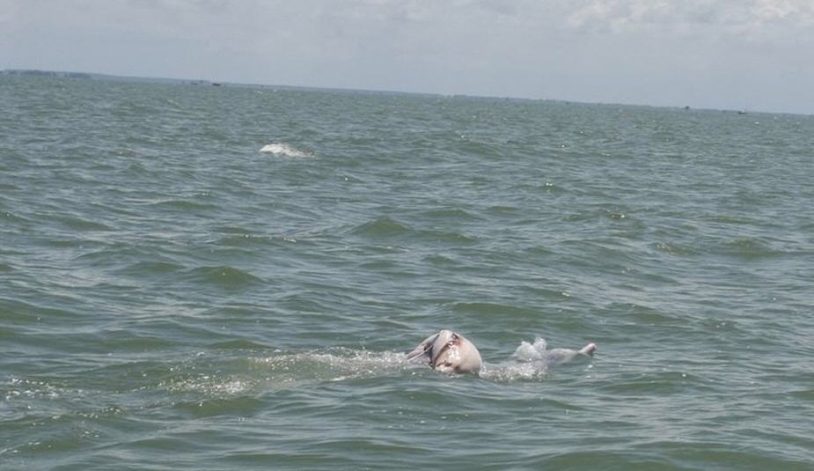  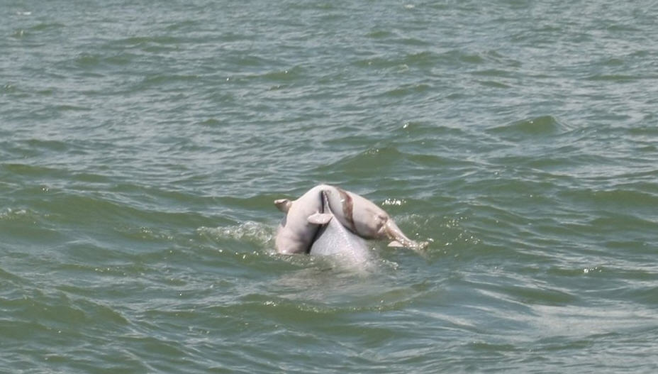  資料來源  http://www.ettoday.net/news/20120718/75693.htm  大陸中心／綜合報導  大陸一位網友日前遊覽廣西欽州三娘灣，親眼目睹被譽為「海上大熊貓」的一隻中華白海豚，用脊背馱着一條死亡小海豚游向深海，幾次小海豚從背上滑落， 成年海豚卻始終不離不棄，這一幕感動不少人，也讓兩岸三地網友瘋傳照片。不過，香港海豚保育協會表示，海豚伴屍數日是很常見的，顯示出牠們有人性化情感。  中華白海豚馱著死亡小海豚，背往生的小海豚回家震撼許多人。據香港媒體報導，一位在附近60多年的老船工表示，其實現場經常有遊艇穿梭，船頭和船尾的船漿很容易會對牠們造成傷害；但他也提到，以前有聽過有海豚救人的故事，但是親眼目睹對同類不離不棄倒是第一次。  香港海豚保育協會會長洪家耀就指出，海豚是智商較高的生物，成年海豚伴屍小海豚其實並不罕見，這是海豚媽媽不想離開自己死去的子女，才會將牠們的屍 體頂上水面，且在伴屍期間不能覓食，其實很辛苦。洪還進一步談到，自己曾經在香港大嶼山，見過一條海豚伴屍，時間達一星期之久。  這起新聞是因為13日大陸網站上出現一則題為《罕見海豚感人一幕——孩子，我們回家吧！》的文章，述說一隻成年海豚背著一隻死亡的小海豚游向深海， 幾次小海豚從成年海豚的背上滑落，成年海豚不顧一切安危，始終不離不棄。網帖感動了眾多網友，也引發網友思考：我們怎麼更好保護海豚？  教師提問：  - 圖片中有幾隻白海豚？  - 圖片中的白海豚在做什麼？  - 你看完這圖片的感受是甚麼？  - 請你靜下心來，心裡慢慢感受這隻海豚媽媽在帶孩子回家時，是什麼樣的心情？什麼樣的感受？  （二）新詩欣賞：教師帶領孩子唱讀詩歌。  海豚悲歌  蔚藍的大海,  波光粼粼.  那是孕育無數生命的海......  一群海豚,  精靈般在海的懷抱嬉戲遊戲。  此刻,  她們怎會知道“大地町”正窺視著你自由的飛翔,  那是殺戮之地。  看，  那把貪婪打造的屠刀,  正猙獰地顫慄,  落日下殷紅的血,  浸染看生命的尾歌。  伴大海靜靜地流瀉,  流瀉海多麼深沉的挽歌......  大海是孕育你成長的母親，  多少疾風暴雨的血腥之夜；  多少痛心疾首的悲傷哀鳴。  那場驚天動地的海嘯，  也許曾為你的生命苦旅，  呐喊歎息……  也許在對那不肯放下的屠刀，  發怒嘯吼………  那是怎樣的驚心動魄,  那是怎樣的嘯吟高歌?  億萬年生命演進的結晶,  豈容貪婪的掠奪?  海的震怒,  能否讓揮刀殺戮的手悸慄?  能否還浩瀚大海的一片水藍的晨曦？  （三）童詩創作  教師以第一段為例，教導孩子進行童詩仿作。  - 仿作引導與範例  巍巍的高山 （形容詞+名詞：地點）  聳入雲霄 （特色）  那是滋養大地的山林 （一句話來形容）  一群黑熊 （主詞 生物名稱）  守護神般在山林的懷抱徜徉奔馳 （如『…』般+動作）  此刻  牠們怎麼知道獵人們正覬覦著你優雅的姿態  (句型仿作 『…』正『動詞』著你『 何種行為』)  那是兵家必爭之地 （句型仿作 那是『…』之地）  六、海洋中的白海豚  影片名稱：中華白海豚 Chinese White Dolphin  影片時間：2’28  網址：  http://www.youtube.com/watch?v=eAZPfASoo5Y&feature=related  影片內容：  透過溫馨的一小段影片，在悠揚的樂音中，教師無須多做說明，讓孩子自己慢慢體會。  （本教學活動結束）（第四節結束） |  |  | 10  10  10  10  5  5  10  15  5  20  20  5  10  20  5 | 影片  、提問單  影片  、提問單  影片  、提問單  影片  、提問單  影片  、提問單  圖片  、提問單  新詩、仿作範例  影片 | 口頭評量  口頭評量  口頭評量  口頭評量  口頭評量  口頭評量  口頭評量  實作  評量
柒、學習評量：
（一）口頭評量：
- 學生能在每一個活動中，用適切的詞彙回答問題。
- 學生能在每一個活動中，回答出正確的答案。
- 學生能在每一個活動中，學會統整資料。
（二）實作評量
- 學生能依著老師的引導，寫出一個完整的句子。
- 學生能依據老師的要求，寫出適切的一篇新詩。

捌、參考資料：
參考書籍
- 國民中小學『海洋教育』議題課程綱要。
- 92年國民中小學九年一貫課程綱要。
- 康軒國語第九冊。
網路資源
- 白海豚之歌
http://www.youtube.com/watch?v=6YzOIqUlISI&feature=related
- 媽祖魚(白海豚)保育短片
http://www.youtube.com/watch?v=M210Xfqhj5s&feature=related
- 小學生遊街搶救白海豚
http://www.youtube.com/watch?v=0z8-wfPBxiU&feature=related
- 全民來認股，守護濁水溪
http://et.e-info.org.tw/node/119
- 公共電視 我們的島--國光石化知多少?
http://www.youtube.com/watch?v=8wUcTidyH4g&feature=related
- 公共電視 我們的島 ─ 搶救白海豚
http://www.youtube.com/watch?v=T6dlWJrey8Q&feature=relmfu
- 海豚馱小海豚屍回家
http://www.ettoday.net/news/20120718/75693.htm
- 中華白海豚 Chinese White Dolphin
http://www.youtube.com/watch?v=eAZPfASoo5Y&feature=related
- 阿嬤是媽祖魚
http://www.youtube.com/watch?v=sCnhEvT8fvI
- 資料來源：維基百科
http://zh.wikipedia.org/wiki/%E4%B8%AD%E8%8F%AF%E7%99%BD%E6%B5%B7%E8%B1%9A
白海豚資料介紹
中華白海豚（學名：Sousa chinensis），又稱為印度太平洋駝背豚，清朝初期，廣東珠江口一帶稱牠為盧亭，也有漁民稱之為白忌和海豬，其他俗名尚有媽祖魚、粉紅海豚、鎮江魚、白鯃等等。屬鯨目海豚科，身長由一米到三米不等。主要生活在熱帶及溫帶沿岸水域，例如澳洲中部及北部、華南、印尼等西太平洋水域，印度洋海岸線以至南非，也有在河流出現及鹹淡水及沼澤一帶，例如長江、閩江、九龍江、珠江口、漢江和珠江等，分布極之廣泛。西方文獻有關中華白海豚的最早紀錄是在1637年由探險家彼得文地（Peter Mundy）在珠江口發現的紀錄，而中國的最早紀錄是在唐朝。雖然名為「白海豚」，然而剛出生的中華白海豚是呈黑色，年青的會呈灰色，至於成年的則會呈粉紅色。
中華白海豚是香港的吉祥物之一。2007年11月15日世界自然基金會香港分會公佈「我最喜愛海洋10寶」公眾網上投票結果，此網上投票為期4個月選出最受歡迎十種本地海洋生物。中華白海豚得3679票榮獲「我最喜愛海洋10寶」第一
1.居住環境
很多的海豚或是鯨魚都住在深水處；但中華白海豚則喜歡住在淺水地如香港沿海一帶。但根據 Saayman & Tayler 的研究指出中華白海豚亦會在不同的地方活動。
2.活動範圍
一般生活地方多是淺水處，牠們的休息或是遊玩都會集結在近沙灘的海域，在捕獵的時候，牠們會在淺水及多岩石的水域一帶出現。
(1)台灣
在台灣海峽較淺的海域，苗栗、台中、彰化、雲林海域有一群數量不到一百隻的中華白海豚，而冬季時在台中海域也有發現牠們。
(2)香港
屯門及大嶼山對出的一帶水域，包括沙洲及龍鼓洲、望后石、爛角咀、大小磨刀和赤鱲角機場東北面等水域。
3.出現的時間
一般來說中華白海豚的生活是要配合潮水及日照的時間，牠們會在潮漲的時候出外捕食；例如到淺水或多岩石處，我們便可以在黎明或黃昏時看白海豚，因為那段時間牠們是最活躍的。
4.威脅
中華白海豚面對填海和水質污染造成生存範圍的縮窄問題，繁忙的海上交通亦造成船隻撞擊。此外，中華白海豚亦可能遭漁民誤捕，但除馬達加斯加外，基本上並沒有以中華白海豚為目標的獵殺活動。中華白海豚很少用作人工飼養，全球只有泰國和新加坡的水族館飼養中華白海豚，例如新加坡海底世界便飼養了從泰國暹羅灣捕捉的中華白海豚。2005年海洋公園曾承認考慮增購中華白海豚，引起國際保育組織的關注。
5.生存的數量及保護
目前人類所知有關中華白海豚的資料不多，珠江口和南非的中華白海豚是少數曾進行較詳盡的研究及調查的種群。中華白海豚亦列入《瀕危野生動植物種國際貿易公約》附錄一，完全禁止有關的國際貿易。
(1)香港
中華白海豚受法例第 170 章《野生動物保護條例》及第 187 章《動植物（瀕危動植物）條例》保護。沙洲及龍鼓洲海岸公園亦是為保護中華白海豚而設。目前香港和珠江口一帶約有78條中華白海豚。
(2)中國大陸
中華白海豚為中國國家一級野生保護動物。到了2000年，只有不足100頭生存在珠江的統計。
在汕頭市榕江出海口牛田洋，1970年以前有成群結隊的中華白海豚戲水。 隨著駐軍圍海造田，70年代後期中華白海豚出現次數越來越少，現在基本絕跡。
2012年3月12日，中華白海豚出現在廣東佛山內河中。經過營救，這條身長約1.5米的中華白海豚被救上岸，送到珠江口中華白海豚國家級自然保護區。(高清：廣東內河出現罕見中華白海豚)
(3)台灣
而台灣西岸海域的族群更在2008年被列入「極度危險」。自2002年才由香港鯨豚研究計劃與福爾摩莎鯨保育研究小組在台灣西岸進行的海上調查正式紀錄，在此以前，台灣只有零星的中華白海豚擱淺記錄。2010年台灣白海豚數量估計只剩不到一百隻，在中華民國政府興建八輕計畫之下，處境堪憂。
6.俗語
廣東有俗話稱為烏忌白忌， 意味是一個壞預兆。此稱呼起源於廣東漁民，因為他們聲稱中華白海豚等海豚吃在他們漁網中的魚獲。然而，一般漢語多寫作為烏鱀白鱀，鱀在古時的漢語中解作海豚。烏指黑色的江豚，白則指中國的白鱀豚。 這兩個種類曾經經常被指破壞的魚獲。而在廣東， 烏指中華白海豚的幼海豚; 白則指成年中華白海豚，出現此不同意思可能是因白鱀豚不存在於香港和廣東。現今漢語中，海豚已不稱為鱀，而海豚逐字地解意味海豬，因豚在中文解作豬。
在台灣，白海豚被漁民稱為「媽祖魚」，因為牠們一年四季住在中部沿海，但只要一到農曆3月媽祖生日、東北季風減弱後，能見度就大幅提升，好像來為媽祖祝壽。

